**UNIDAD TECNICO PEDAGOGICO 2020 –APRENDIENDO EN LINEA MINERAL**

**CORREO INSTITUCIONAL DOCENTE:** [**marcela.banda@colegio-mineralelteniente.cl**](mailto:marcela.banda@colegio-mineralelteniente.cl)

**GUIA DE APRENDIZAJE UNIDAD 3 N° DE GUÍA: 16**

**RECURSO: Material de apoyo, guía, Ticket de salida. ASIGNATURA: Religión.**

**NOMBRE ESTUDIANTE: ______________________________________________________**

**CURSO: 4° Básico LETRA: ______ FECHA: __________________**

O.A: Estimar, mediante la leyenda como a través de los animales recibimos grandes lecciones.

Contenido: Valor de la Responsabilidad.

Explicación: En esta ocasión veremos una pequeña leyenda que nos permitirá valorar la enseñanza de una gatita, luego de leerla tendrás que responder las preguntas de comprensión y colorear un lindo mándala.

 La leyenda para niños que explica por qué los gatos viven con las personas

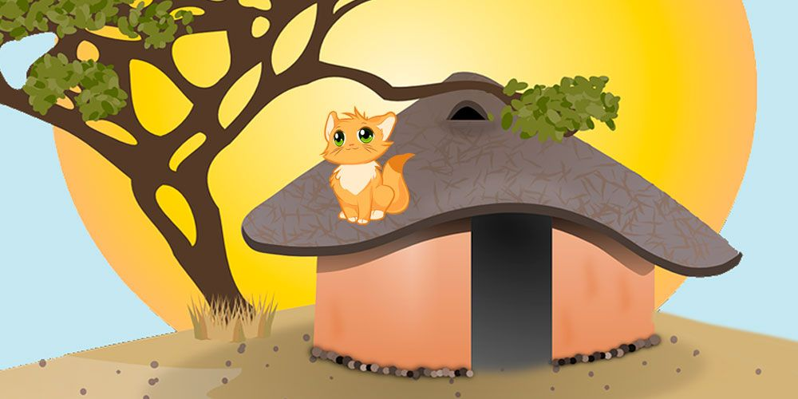

Resulta que hace mucho tiempo,[los gatos](https://tucuentofavorito.com/el-gato-con-botas-cuento-para-ninos-sobre-la-astucia/)eran animales salvajes y vivían en la selva junto al resto de animales.

Una gata, que vivía en unos matorrales, se cansó de estar sola y decidió buscar al animal más poderoso de la selva para vivir con él.

Primero conoció a un gato que parecía muy fuerte y listo, y vivió con él un tiempo, hasta que un día, el gato fue atacado por un leopardo y el pobre no pudo con él.

– Vaya- dijo la gata- Tú sí que eres poderoso. Me iré a vivir contigo.

La gata vivió con [el leopardo](https://tucuentofavorito.com/el-leopardo-y-el-carnero-leyenda-sobre-la-prudencia-para-los-ninos/) y fue muy feliz, hasta que un día, el leopardo fuesorprendido por un león que acechaba escondido tras un árbol. Y… ¡zas!, acabó de un salto con él. La gata entonces dijo:

– Tú sí que eres poderoso, león. Contigo debo vivir.

Así fue cómo la gata se fue a vivir con el león. Y fue feliz durante un tiempo, hasta que un día, que paseaban por la Sabana, [el león](https://tucuentofavorito.com/el-leon-y-los-chacales-astutos-fabula-para-ninos-con-valores/) fue aplastado de un pisotón por un enorme elefante.

– ¡Oh!- dijo asombrada la gata- ¡Sin duda tú eres el animal más poderoso!

Y la gata se fue a vivir con el elefante. Se lo pasaba muy bien jugando con él, y cuando estaba cansada, se acurrucaba entre sus enormes orejas.

Cómo conoció la gata a los humanos

Pero un día, la gata paseaba junto al elefante por la selva cuando el enorme animal cayó desplomado al suelo tras escucharse una detonación muy fuerte. La gata miró a su alrededor y vio a un pequeño humano con una escopeta en la mano.

– Ahora sí estoy segura… este es sin duda el animal más poderoso [de la selva](https://tucuentofavorito.com/el-libro-de-la-selva-cuento-infantil-basado-en-la-obra-de-rudyard-kipling/).

La gata se fue a vivir con el hombre y se acomodó en el tejado de su choza. Allí vivió el resto de sus días y fue muy feliz.

Desde entonces todos los gatos viven con los humanos.

Preguntas de comprensión:

1.- ¿Por qué esta gata buscaba la compañía del más fuerte en la selva?

_______________________________________________________________________

2.- ¿La gata, era consciente de los peligros que había en la selva?

_______________________________________________________________________

3.- ¿La gatita habrá sido responsable al irse a vivir con los humanos? ¿Por qué?

_______________________________________________________________________

4.- ¿Qué crees que buscaba la gatita?

a) Protección

b) Comodidad

c) comodidad y protección

d) toda las anteriores.

5.- ¡Puedes colorearme!

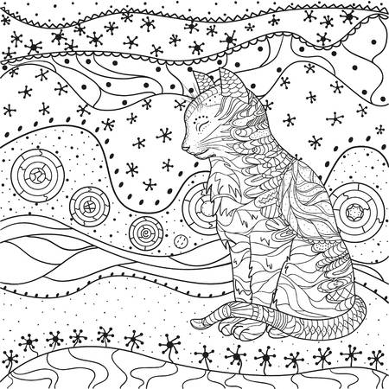

El precio de la grandeza es la responsabilidad.